ANEXOS

ANEXO 1

PREGUNTAS QUE FORMULA EL PROFESOR/A

¿Qué son las aves?
¿Las aves tienen pelo? ¿Qué tienen? ¿Y qué más?
Las aves cómo se desplazan: nadando, arrastrándose por el suelo… ¿Cómo?
¿Las crías de las aves de dónde nacen?
¿Las aves tienen dientes? Entonces, ¿qué tienen?

DIARIO DE AULA

Aula.........................Fecha............................................................................................
Profesor...........................grupo....................................................................................

Alumno 1......................................................................................................................
Alumno 2.....................................................................................................................
Alumno 3.....................................................................................................................
Alumno 4.....................................................................................................................

ANEXO 2
BITS DE LAS AVES

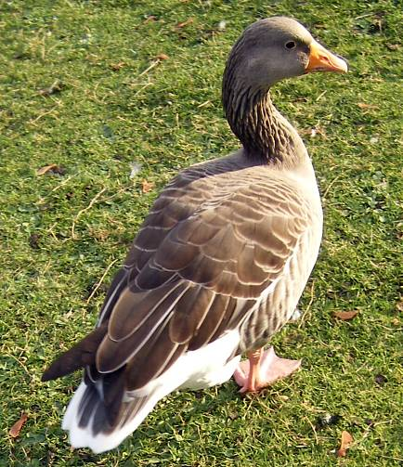

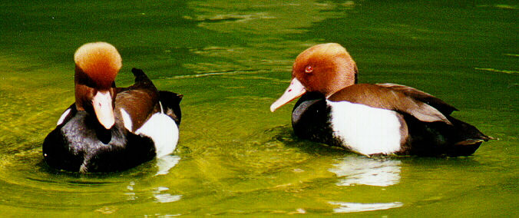

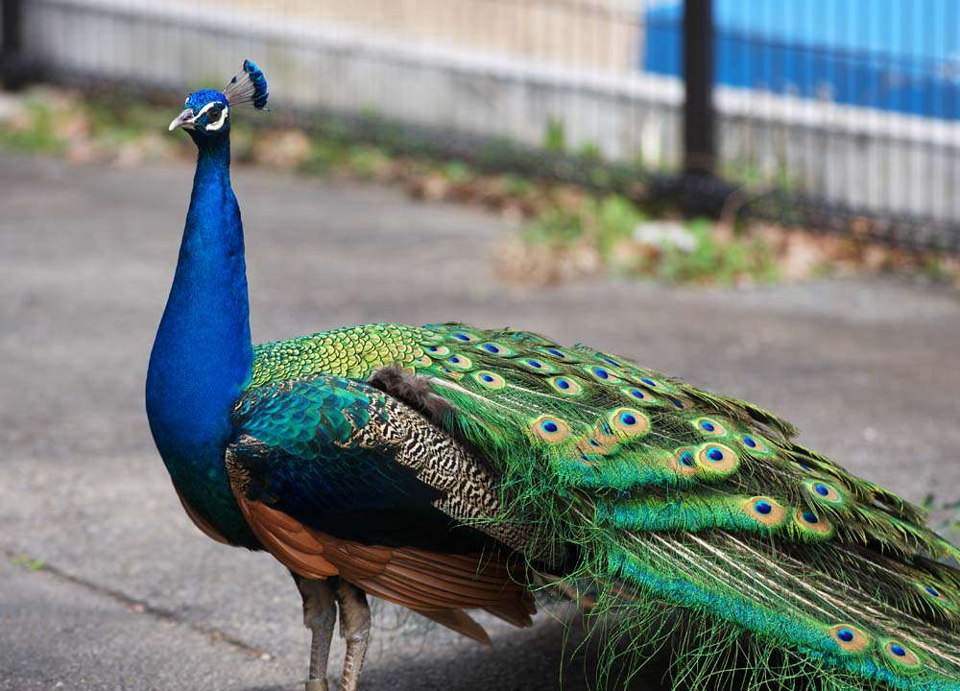

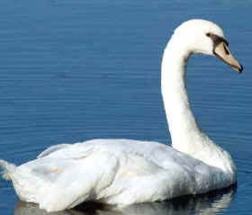

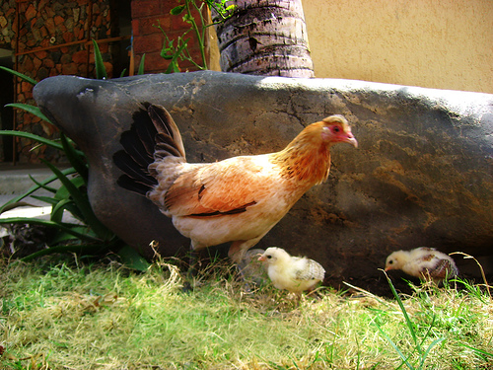

LISTA DE CONTROL

Fecha…………………..Nombre…………………………………………………………Edad……………………….
Observador………………………………………………………………..Lugar……………………………………………

 | SI | NO | OBSERVACIONES
Reconoce los animales de las láminas.

Repite el nombre de los animales.

Dice el nombre de los animales sin necesidad
de escucharlo con anterioridad.

Escucha cuando estamos realizando la actividad.

Presta atención

Muestra interés en la realización de la actividad

ANEXO 3
CIRCULAR: Excursión a la Taconera.

Estimadas familias.

El próximo viernes tendrá lugar la salida al parque de la Taconera de Pamplona.
La salida se llevará a cabo desde 10:00 hasta la 13:00 del mediodía, hora en la que se regresará al centro para comer.
Os invitamos a acompañarnos en está salida y si estáis dispuestos a ello debéis rellenar el cuadro que aparece en la parte inferior de está hoja y entregárselo a la profesora responsable del grupo.

Un Saludo. Gracias.

Las tutoras de Educación Infantil.

----------------------------------------------------------------------------------------------------------

Yo..................................................................estoy dispuesto/a a acompañaros en la salida al parque de la Taconera.

El..............de.................del año..............

Firma personal:

ANEXO 4
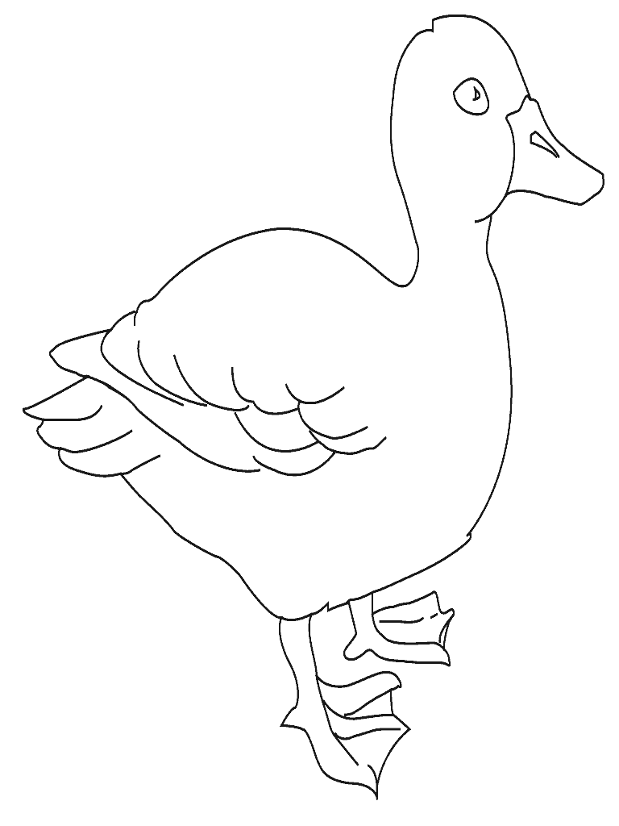

ANEXO 5
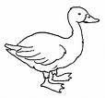

LISTA DE CONTROL

Fecha…………………..Nombre…………………………………………………………Edad……………………….
Observador………………………………………………………………..Lugar……………………………………………

 | SI | NO | OBSERVACIONES
Han interiorizado los conceptos de tamaño (grande, mediano, pequeño)
Establecen una adecuada relación entre el tamaño y el color.

Presta atención

Muestra interés en la realización de la actividad

ANEXO 6
FICHA IMÁGENES NÚMERO

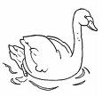 1

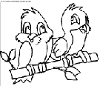 2

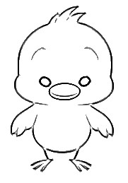

3

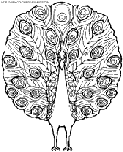 4

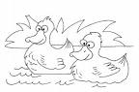 5

6

7
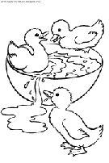

8

9

LISTA DE CONTROL

Fecha…………………..Nombre…………………………………………………………Edad……………………….
Observador………………………………………………………………..Lugar……………………………………………

 | SI | NO | OBSERVACIONES
Relaciona el número con la cantidad representada en el dibujo.
Ha tenido dificultad en la realización de la actividad.
Presta atención

Muestra interés en la realización de la actividad

ANEXO 7

LISTA DE CONTROL

Fecha…………………..Nombre…………………………………………………………Edad……………………….
Observador………………………………………………………………..Lugar……………………………………………

 | SI | NO | OBSERVACIONES
Reconoce los animales de las láminas y sabe identificarlos en el mural.

Repite el nombre de los animales.

Dice el nombre de los animales a la vez que los señala.

Escucha cuando estamos realizando la actividad.

Presta atención

Muestra interés en la realización de la actividad

ANEXO 8

LISTA DE CONTROL

Fecha…………………..Nombre…………………………………………………………Edad……………………….
Observador………………………………………………………………..Lugar……………………………………………

 | SI | NO | OBSERVACIONES
Reconoce los sonidos de las aves diferenciándolos de los de otros animales.

Escucha cuando estamos realizando la actividad.

Presta atención

Muestra interés en la realización de la actividad

ANEXO 9
CANCIÓN “LOS PATITOS”

Los patitos,en el agua
meneaban su colita
y uno a otro se decían
¡hay que agua tan fresquita!
Todos los patitos se fueron a bañar
y el más chiquitito no quiso nadar.
Su madre enfadada le quiso pegar
y el pobre patito se puso a llorar.
Lloran, lloran los patitos
lloran, lloran los patitos
lloran.

ANEXO 10
MIRANDO AL CIELO

Había una vez un niño, llamado Ander, al que le encantaban las aves. Todos los días iba al colegio mirando al cielo para poder ver como volaban las aves y además escuchar su canto. Su madre siempre le decia:

- Ten cuidado y no vayas mirando al cielo, que un día te vas a tropezar y te vas a caer.

Pero la verdad es que él no podía evitarlo. Era maravilloso imaginar que él era aquellos pájaros que tan alto volaban.

Todos los fines de semana iba a casa de sus abuelos. A Ander le encantaba que acabase la semana porque su abuelo siempre le llevaba a ver cosas nuevas.

Uno de esos días, su abuelo le dijo:

- ¿Quieres ver algo nuevo que te va a gustar?

Ander con los ojos muy abiertos no paraba de gritar emocionado:

- ¡Si, si, si, por favor!

El abuelo llevó a su nieto al parque de la Taconera. Allá había un montón de animales diferentes y aves que Ander no podía dejar de mirar. Estuvieron andando mucho rato viendo todos los animales mientras el abuelo iba explicando al niño todo lo que sabía sobre ellos.

El abuelo estaba cansado de tanto andar, y le dijo a Ander:

- Vamos a parar en este banco a sentarnos.

Pararon en un lugar un poco peligroso, ya que dando un salto te podías caer fácilmente. El abuelo no se dio cuenta y dejó que su nieto siguiese jugando por los alrededores.

De repente, Ander vio un águila en el cielo. Era tan grande que no podía dejar de mirarla mientras andaba para seguirla. Pensaba:

- ! Ojala yo fuese un águila!

De repente el niño llegó al borde peligroso y siguió andando mirando el cielo, y cayó a los fosos:

- ¡Ahhhhhh! - gritaba

Por suerte Ander solo se hizo heridas al caer al suelo. Rápidamente un pavo real se le acercó y le cuidó mientras hacía sonidos para llamar la atención del abuelo.

El abuelo rápidamente se dio cuenta de que su nieto no estaba y se asomó al lugar donde venía aquel escándalo. Asustado cuando lo vio, el abuelo pregunto:

- ¿Estás bien?
- Si abuelo, si, estoy bien – dijo Ander
- ¡Voy a pedir ayuda! – dijo el abuelo

En seguida, los cuidadores de la Taconera aparecieron allí y ayudaron al niño a salir de los fosos. Ander antes de salir acarició al Pavo real para agradecerle que le hubiese cuidado.

Cuando el abuelo y el niño se tranquilizaron un poco, volvieron a casa a curar las heridas que se había hecho Ander. Durante todo el camino el niño le contó como había sucedido todo a su abuelo y cómo el Pavo real le había ayudado.

Desde ese día a Ander le gustaron mucho más los pájaros, pero aprendió que no solo mirando al cielo se podían ver aves preciosas.

ANEXO 11
Rodea a las aves de la Taconera.

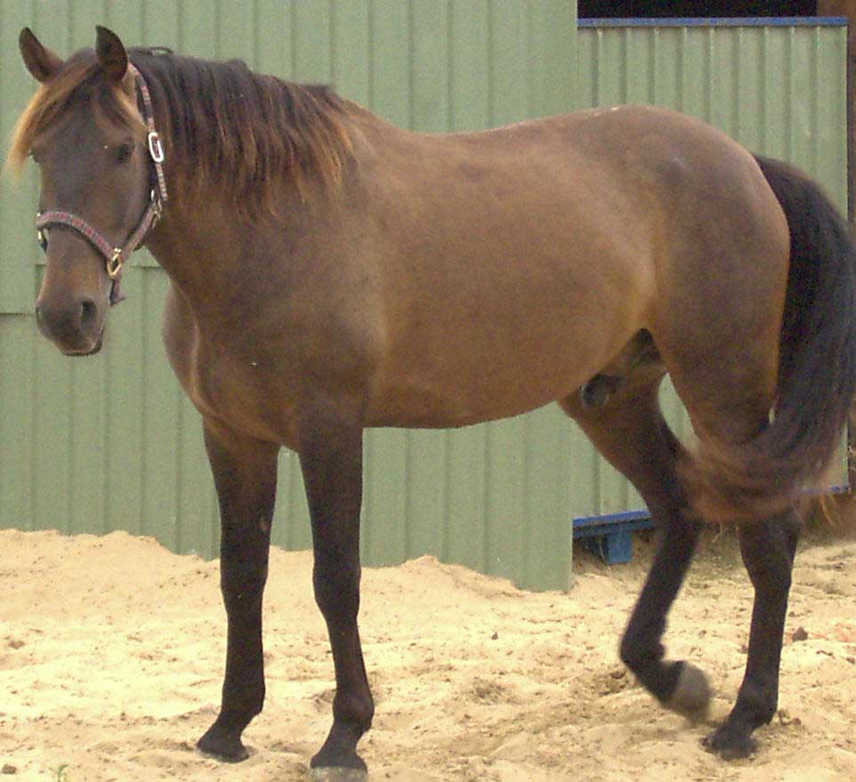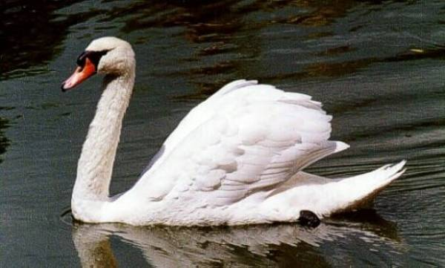

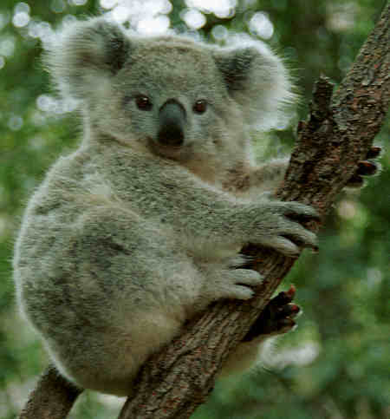

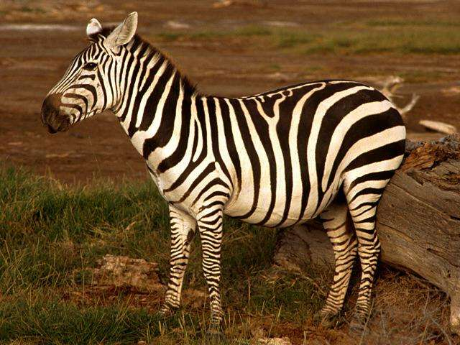

LISTA DE CONTROL

Fecha…………………..Nombre…………………………………………………………Edad……………………….
Observador………………………………………………………………..Lugar……………………………………………

 | SI | NO | OBSERVACIONES
Reconoce las aves vistas en la Taconera.

Rodea correctamente los animales de la Taconera.

Presta atención

Muestra interés en la realización de la actividad

ANEXO 12
HAY
QUE ES
QUE ES
QUE ES
QUE ES
QUE ES ESSON

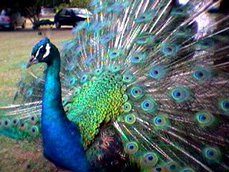
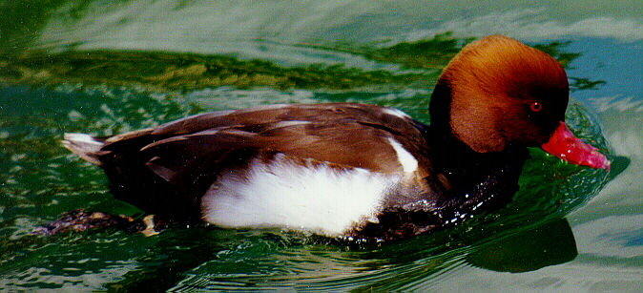

LISTA DE CONTROL

Fecha…………………..Nombre…………………………………………………………Edad……………………….
Observador………………………………………………………………..Lugar……………………………………………

 | SI | NO | OBSERVACIONES
Ha interiorizado las características principales de las aves propuestas.

Relaciona la característica (color) con la imagen del ave.
Presta atención

Muestra interés en la realización de la actividad

